**Ingegneria del Software T**

**Cau Eleonora – Colace Alessandro – Gezzi Giacomo**

**Progetto AngryBet**

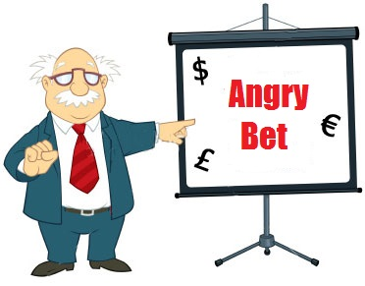

**Requisiti**

La società **AngryBet S.P.A.** vuole automatizzare la gestione di scommesse sportive.

La società ha intenzione di installare, presso i suoi centri scommesse, una serie di macchine automatiche in grado di rendere più comodo e semplice ai clienti il gioco delle scommesse. Questo permetterebbe alla società di avere un notevole impatto dal punto di vista del personale che potrebbe essere in parte ridotto per lasciare spazio alla tecnologia.

Si richiede la realizzazione di un software per l’utilizzo di questi dispositivi automatici; in particolare per i servizi di puntate e per le operazioni di deposito sul conto di gioco.

La parte relativa alla registrazione degli utenti e alla gestione delle quote degli eventi, non sarà prevista dall’applicativo.

Sarà invece necessario prevedere un amministratore di sistema che si occuperà, principalmente, di gestire gli eventi e i risultati delle partite terminate.

Le grandi categorie di scommesse di cui, al momento, si occupa la società sono:

* Calcio
* Basket
* Tennis

(non si esclude che in futuro si possa volerne includere altre).

Ogni categoria è suddivisa in competizioni; ad esempio nella categoria “Calcio” si possono trovare “Serie A” e “Liga”, a seconda di cosa prevede l’attuale palinsesto.

Le competizioni sono formate da eventi, sui quali il giocatore può “piazzare” le proprie scommesse.

Sono previste diverse tipologie di scommesse per ciascun evento:

* **1X2**

Permette di pronosticare il risultato finale attraverso il classico sistema *1-X-2*: l'1 indica il pronostico della vittoria della squadra casalinga (competitore A), il 2 la vittoria della squadra in trasferta (competitore B) e la X il pareggio.

* **GOAL/NO GOAL (GNG)**

**I**n questo tipo di scommessa bisogna prevedere se le squadre resteranno o meno a secco di reti: se almeno una delle due non segnerà, il risultato sarà NO GOAL (abbreviato come NG), se invece entrambe andranno in gol, il risultato sarà GOAL (G).

* **OVER/UNDER (U/O)**

Bisogna prevedere il numero di reti totali segnate durante la partita, prevedendo se saranno inferiori (UNDER) o superiori (OVER) a un certo indice, che solitamente è fissato a 2,5. Quindi in caso di 0-0, 1-0, 0-1 o 1-1, la scommessa sarà UNDER (U), altrimenti OVER (O).

Inoltre ad ogni categoria sono associate esclusivamente alcune tipologie:

* Calcio 🡪 1X2 – GNG – U/O
* Basket 🡪 12
* Tennis 🡪 12

Sono state stabilite alcune regole generali:

* È possibile puntare solo su eventi che non risultino ancora iniziati;
* Non è possibile combinare nella stessa scommessa più puntate relative allo stesso evento;
* Non c’è limite al numero di puntate combinabili in caso di giocata multipla;
* Poiché una scommessa sia valida, questa deve avere un importo minimo investito di almeno 1€ e il carrello deve contenere almeno una puntata su un evento;
* L’importo della vincita potenziale non può superare i 10000€.
* Quando il cliente visualizza le scommesse, se gli eventi presenti sono terminati e le puntate effettuate sono state pronosticate correttamente, il sistema provvederà automaticamente ad aggiungere l’importo della vincita nel suo conto di gioco.

Per poter accedere al sistema, l’utente deve preventivamente effettuare la registrazione presso lo sportello disponibile nel centro scommesse.

Un incaricato si occuperà di fornire all’utente un modulo da compilare, in cui dovranno essere indicati i propri dati personali e dovrà essere apposta la firma per l’accettazione del contratto (in questa fase l’utente dovrà versare direttamente all’operatore la quota d’iscrizione di 10€).

In seguito, il cliente riceverà la propria BetCard, dotata di codice univoco, tramite la quale potrà autenticarsi con il pin (che ha specificato nel modulo di registrazione) e iniziare a gestire il proprio conto di gioco in un qualsiasi centro scommesse convenzionato AngryBet.

Il credito iniziale del conto di gioco è di 5€.

Quando l’utente inserisce la tessera nell’apposito lettore, gli verrà richiesto il codice di identificazione e il pin. Se la procedura di login va a buon fine, il cliente potrà puntare sugli eventi scommettibili, effettuare operazioni di deposito denaro oppure visualizzare tutto l’archivio delle scommesse da lui confermate, in attesa o meno di risultato.

Per il prelievo del denaro dal proprio conto di gioco, il cliente dovrà fare riferimento solamente agli operatori del centro scommesse, che dovranno controllare nuovamente la correttezza dell’eventuale vincita; non sarà quindi possibile prelevare alcun contante direttamente dalle macchine automatiche.

**Specifica dei requisiti**

Riepilogo dettagliato dei requisiti richiesti dal committente per il software, basato sulle specifiche iniziali, sul confronto faccia a faccia che è stato svolto con il committente e le conseguenti decisioni prese dagli analisti.

**Descrizione generale del sistema richiesto**

È richiesta la progettazione di un sistema software per il controllo di uno sportello dedicato al gioco delle scommesse.

Operazioni che non sono da implementate nel software:

* Aggiunta e mantenimento dei clienti;
* Prelievo del denaro dal conto di gioco;
* Gestione delle quote degli eventi;

**Organizzazione della società**

* La società AngryBet è divisa in una serie di centri scommesse;
* Ciascun centro scommesse è dotato di uno o più dispositivi automatici, i quali danno la possibilità ad ogni utente di autenticarsi all’interno del sistema, rendendo così disponibili operazioni relative a:
  + Visualizzazione del palinsesto attuale, con alcuni criteri di filtraggio:
    - Stato evento
    - Data
    - Categoria
    - Competizione
  + Visualizzazione dell’archivio delle scommesse effettuate e tutti i dettagli relativi alle scommesse in attesa o meno di risultato;
  + Visualizzazione del regolamento di gioco;
  + Possibilità di effettuare una o più scommesse;
  + Visualizzazione del credito residuo;
  + Ricarica della BetCard;

**Palinsesto**

* Il palinsesto viene aggiornato dall’amministratore del sistema e contiene tutti gli eventi;
* Gli eventi sono distinti in base al loro stato:
  + Scommettibili
  + In corso
  + Terminati
* Ogni evento appartiene ad una e una sola competizione;
* Ogni competizione appartiene ad una e una sola categoria;
* Ad ogni categoria sono associate una o più tipologie di scommesse:
  + 1X2
  + GOAL/NO GOAL
  + OVER/UNDER

Le categorie previste inizialmente sono:

|  |  |
| --- | --- |
| ***Categoria*** | ***Tipologia*** |
| Calcio | 1X2 – GNG – U/O |
| Basket | 1X2 |
| Tennis | 1X2 |

* Sarà possibile in futuro aggiungere nuove categorie;

**Politiche di gestione dei clienti**

* Definizione di un utente (*o utente non autorizzato*): è un qualsiasi individuo fisico che non è registrato nel sistema o non ha ancora inserito i propri dati di accesso al sistema.
  + Un utente non può usufruire di nessuna funzionalità messa a disposizione dall’applicativo;
* Definizione di un cliente (*o utente autorizzato*): è un individuo fisico che è registrato nel sistema e ha completato le operazioni di autenticazione.
  + Un cliente ha la possibilità di visualizzare il palinsesto e di applicare vari filtri;
  + Un cliente può effettuare una o più scommesse, puntando su eventi scommettibili e specificando un importo, in base al suo credito di gioco;
  + Un cliente può visualizzare il regolamento di gioco;
  + Un cliente ha la possibilità di visualizzare le scommesse da lui confermate in precedenza (sia quelle in attesa di risultato, che quelle vinte o perse);
  + Un cliente può ricaricare la sua BetCard, inserendo all’interno del dispositivo automatico il denaro;
* Definizione di un amministratore: è un individuo fisico che lavora per la società AngryBet, è registrato nel sistema attraverso un account di tipo amministratore ed ha completato le operazioni di autenticazione.
  + Un amministratore può svolgere tutte le operazioni dei clienti;
  + Gestisce il palinsesto ed inserisce i risultati dei singoli eventi, una volta terminati;

**Registrazione di un utente nel sistema e BetCard**

* Per registrarsi, ogni utente deve recarsi in uno degli sportelli disponibili nel centro scommesse, compilare il modulo fornitogli dall’operatore e versare la quota d’iscrizione pari a 10 euro;
* Ciascun utente, all’atto della registrazione, riceve una BetCard, unica e personale;
* In seguito all’accettazione del contratto e dopo aver fornito i propri dati personali, viene creato un nuovo account riservato al cliente;
* Ciascun cliente possiede una e una sola BetCard protetta da un pin deciso al momento della compilazione del modulo di registrazione;
* Ogni BetCard è dotata di nastro magnetico e può essere identificata univocamente da un codice;
* Il credito di partenza della BetCard è di 5 euro;
* Per l’amministratore di sistema, esiste una tessera specifica chiamata BetCard Admin;
* L’amministratore possiede una BetCard Admin, unica e personale;
* Ogni BetCard Admin permette di accedere alla parte di gestione degli eventi e inserimento dei risultati, oltre alla normale schermata di gioco;

Dal punto di vista tecnologico, non esistono differenze tra le due tipologie di BetCard, sarà pertanto il sistema software a dover garantire questa differenziazione logica.

**Politiche di login**

* Ciascun cliente o amministratore è identificato da una BetCard;
* Ciascuna BetCard è identificata dal codice della tessera fisica attualmente consegnata al cliente o di proprietà dell’amministratore;
* La procedura di login è formata da due fasi successive:

1. Fase di identificazione: l’utente inserisce la BetCard nell’apposito lettore e questa viene identificata nel sistema attraverso il codice della tessera;
2. Fase di autenticazione: all’utente è richiesto il pin associato alla BetCard e ne viene verificata la correttezza.
   1. Se la BetCard corrisponde a quella di un amministratore, viene mostrato di default il pannello dell’amministratore;
   2. Se la BetCard corrisponde a quella di un normale cliente, viene mostrata la schermata di gioco;
   3. Se il pin viene sbagliato tre volte, la BetCard viene temporaneamente bloccata e l’utente dovrà recarsi presso uno sportello di assistenza;

* Una BetCard bloccata non permette di proseguire con il processo di Login.

Le due fasi si basano sull’interrogazione di un sistema di persistenza, utilizzato per la memorizzazione dei dati relativi alle BetCard e ai clienti.

**Politiche di gioco**

* Per giocare è necessario possedere una BetCard;
* Solo un cliente può effettuare una scommessa;
* Per puntare su un dato evento, è necessario specificare il valore della tipologia di risultato che si vuole giocare, a cui è associato una determinata quota;
* Si può procedere con la conferma di una scommessa, a patto che:
  + L’evento su cui si vuole puntare non risulti ancora iniziato;
  + Il cliente non abbia combinato nella stessa scommessa più puntate relative allo stesso evento (è però possibile effettuare più puntate in caso di giocata multipla);
  + Il credito all’interno della BetCard sia maggiore o uguale all’importo investito;
  + La scommessa deve avere un importo minimo investito di almeno 1€;
  + La vincita potenziale non può superare i 10000€;
  + Il carrello deve contenere almeno una puntata su un evento;

**Calcolo della vincita potenziale**

* L’importo della vincita potenziale dipende da:
  + La quota che corrisponde al valore della tipologia dell’evento puntato;
  + L’importo investito;
* La vincita viene calcolata moltiplicando tutte le quote e l’importo.
* L’importo della vincita di una scommessa, viene aggiunto automaticamente al conto di gioco, una volta che il cliente effettua l’accesso al sistema.

**Ricarica tessera, prelievo del denaro e sblocco BetCard**

* Il cliente ha la possibilità di ricaricare la BetCard direttamente dai dispositivi automatici, dotate di un dispositivo di riconoscimento di monete e banconote; l’importo inserito verrà aggiunto direttamente sul conto di gioco;
* Per il prelievo del denaro dal proprio conto di gioco, il cliente deve rivolgersi a un operatore, il quale provvederà a consegnare i contanti al cliente (in seguito ad un ulteriore controllo delle eventuali vincite) e ad aggiornare le informazioni relative alla BetCard;
* Per sbloccare una BetCard, il cliente deve recarsi presso uno sportello di assistenza e consegnare la tessera a un operatore, il quale provvederà allo sblocco immediato della stessa. La procedura può essere richiesta solo dal titolare della tessera.

|  |  |
| --- | --- |
| Glossario | |
| A | |
| Accesso al sistema | L’utente autorizzato può introdursi nel sistema superando la fase di autenticazione e di conseguenza accedere ai servizi offerti. |
| Amministratore di sistema | Tecnico che si occupa della manutenzione (ma anche della [progettazione](http://it.wikipedia.org/wiki/Progettazione) e dell'[aggiornamento](http://it.wikipedia.org/wiki/Aggiornamento_(informatica))) del sistema.  In particolare, gestisce gli eventi (inserimento e cancellazione) e l’aggiunta dei risultati delle partite terminate. |
| AngryBet S.P.A | Società di scommesse sportive presente in tutto il territorio nazionale. |
| Archivio delle scommesse | Insieme delle informazioni relative a tutte le scommesse confermate dal cliente, in attesa o meno di risultato. |
| Autenticazione | Fase di convalida del pin di una BetCard identificata. Ha successo se il pin inserito corrisponde a quello della BetCard identificata in precedenza. |
| B | |
| BetCard | Tessera affidata dalla società al cliente, allo scopo di identificare univocamente il cliente, permettendogli di usufruire dei servizi messi a disposizione dal sistema. |
| C | |
| Carrello | Caratterizzato da una o più puntate e dall’importo investito. Questi elementi sono soggetti a modifiche da parte del cliente.  Rappresenta la scommessa prima che venga confermata. |
| Categoria | Suddivisione in base alla quale atleti e squadre vengono distinti secondo criteri di abilità.  Ad ogni categoria sono associate una o più tipologie di scommesse.  Le categorie attualmente previste, sono:   * Calcio * Basket * Tennis   Ciascuna categoria è unica all’interno del sistema ed è suddivisa in diverse competizioni.  Ad ogni categoria sono associate una o più tipologie:   * Calcio 🡪 1X2 – GNG – U/O * Basket 🡪 12 * Tennis 🡪 12 |
| Centro Scommesse | Luogo fisico contenente alcuni sportelli, in cui sono disponibili gli operatori e uno o più dispositivi automatici utilizzabili dal cliente. |
| Cliente | Persona che abbia dato il consenso all’inserimento dei propri dati personali nel sistema informativo di scommesse AngryBet e firmato il contratto di accettazione al fine di accedere ai servizi messi a disposizione dalla società.  È autorizzato a effettuare scommesse e a svolgere operazioni presso i centri scommesse tramite una BetCard che lo identifica univocamente.  È caratterizzato da:   * Nome * Cognome * Data di nascita * Codice fiscale * Indirizzo (facoltativo) * Numero di telefono (facoltativo) |
| Codice (della BetCard) | Identificativo univoco di una tessera, memorizzato nel supporto magnetico della stessa. |
| Combinare | Puntare su più eventi per realizzare una giocata multipla. |
| Competitore A | Atleta o squadra che gioca in casa. |
| Competitore B | Atleta o squadra che gioca in trasferta. |
| Competizione | Gara tra due atleti o squadre.  Ciascuna competizione è unica all’interno del sistema e fa riferimento ad una e una sola categoria.  Contiene una serie di eventi ed è caratterizzata da una data di inizio e di fine. |
| Conto di gioco | Borsellino elettronico sul quale vengono registrati tutti i movimenti relativi alle giocate effettuate, alle vincite conseguite, ai prelievi e ai depositi di denaro.  È unico e personale e sempre accessibile dal cliente. |
| Contratto | Documento firmato all’atto della registrazione, che certifica l’avvenuta lettura e accettazione di tutte le norme legislative, amministrative e burocratiche della società. |
| Credito (iniziale) | Quantitativo di denaro (inizialmente) presente su una BetCard. |
| D | |
| Deposito (denaro) | Somma di denaro depositata dal cliente sul conto di gioco, attraverso l’operazione di ricarica della tessera presso un qualunque dispositivo automatico. |
| Dispositivo automatico | Macchina fisica automatica attraverso la quale è possibile usufruire dei servizi messi a disposizione dalla società per gli utenti autorizzati. |
| E | |
| Evento | Incontro sportivo tra singoli o squadre, per il quale sono previsti più risultati in base all’esito della partita (punteggio A – punteggio B).  È caratterizzato da:   * Competitore A * Competitore B * Data e ora di inizio * Stato (scommettibile, in corso, terminato)   Ogni evento è unico all’interno del sistema e fa riferimento a una sola competizione. |
| Evento scommettibile | Evento non ancora iniziato, sul quale è possibile scommettere. |
| Evento in corso | Evento iniziato, sul quale non è possibile scommettere. |
| Evento terminato | Evento finito, sul quale non è possibile scommettere. L’amministratore di sistema provvederà ad aggiungere i punteggi relativi ai due competitori, da cui dipendono i risultati dell’evento; questi ultimi vengono calcolati automaticamente dal sistema. |
| G | |
| Giocata multipla | Scommessa ancora da confermare, composta da più puntate su eventi diversi. |
| I | |
| Identificazione | Fase di riconoscimento di una BetCard fisica e associazione ad un cliente. |
| Importo investito | Quantità di denaro che viene detratta dal conto di gioco del cliente, una volta che la scommessa è stata confermata.  Viene scelto a discrezione del cliente, tenendo però conto del credito della BetCard; contribuisce alla determinazione dell’importo della vincita. |
| Incaricato | *Operatore.* |
| L | |
| Lettore | Dispositivo esterno alla macchina automatica.  Sono presenti due tipologie di lettori:   * Uno per il riconoscimento delle BetCard; * Il secondo per il riconoscimento del denaro introdotto dal cliente per ricaricare la BetCard. |
| Login | Fase di identificazione seguita da fase di autenticazione. Ha successo solo se entrambe le fasi hanno successo. |
| M | |
| Macchina automatica | *Dispositivo automatico.* |
| Modulo di registrazione | Modulo fornito da un operatore che l’utente deve compilare al momento della registrazione. I dati inseriti vengono salvati e utilizzati per creare l’account associato al cliente. |
| O | |
| Operatore | Dipendente della catena AngryBet. Lavora presso lo sportello del centro scommesse e si occupa delle operazioni amministrative e burocratiche. |
| P | |
| Palinsesto | Insieme di tutti gli eventi scommettibili, divisi per competizioni e categorie. |
| Piazzare | *Puntare.* |
| Pin | Codice riservato, associato ad ogni BetCard e utilizzato nella fase di autenticazione. |
| Prelievo (denaro) | Somma di denaro prelevata dal cliente dal conto di gioco (in genere dopo una vincita).  Il cliente deve recarsi in un qualunque sportello del centro scommesse. |
| Puntare | Operazione effettuata dal cliente, che consiste nel selezionare un evento scommettibile e scegliere il valore della tipologia di risultato che si vuole giocare, a cui è associato una determinata quota. |
| Puntata | Atto del puntare, dello scommettere al gioco.  È ciò che compone una scommessa confermata o il carrello.  È caratterizzata da:   * Il valore della tipologia di risultato che il cliente ha giocato e la quota ad esso associata; * Competitore A e B; * Data e ora dell’evento; |
| Q | |
| Quota | Rapporto tra la possibile vincita e la posta, legato (in maniera inversamente proporzionale) alla [probabilità](http://it.wikipedia.org/wiki/Probabilit%C3%A0) di [vittoria](http://it.wiktionary.org/wiki/vittoria) assegnata ad un evento di una gara [sportiva](http://it.wikipedia.org/wiki/Sport).  È uno degli elementi su cui il cliente si basa per puntare e contribuisce alla determinazione dell’importo della vincita potenziale. |
| Quota di iscrizione | Quantità di denaro versata dall’utente per poter concludere la fare di registrazione e ricevere la BetCard. |
| R | |
| Registrazione | L’utente si iscrive alla catena AngryBet, attraverso la compilazione di un modulo di registrazione e l’accettazione del contratto.  Successivamente il cliente riceverà una BetCard. |
| Risultato di un evento | Corrisponde al punteggio realizzato dalle due squadre o atleti (punteggio A – punteggio B), relativi a una determinata partita. |
| Risultato di una scommessa | Dipende dal punteggio di una partita.  Ad esempio se una partita di calcio è finita 2-0 per il competitore A, i risultati associati a tale evento, saranno:   * 1X2 🡪 1 * U/O 🡪 U * GNOG 🡪 NG |
| S | |
| Scommessa | Una scommessa è un gioco che propone di pronosticare correttamente quale sarà il risultato di un evento sportivo, come una partita di calcio o una di tennis.  È caratterizzata da:   * Un importo investito * Una o più puntate   Prima che la scommessa venga confermata, si parla di *carrello*. Dopo la conferma, la scommessa non sarà più modificabile. |
| Scommessa in attesa di risultato | Scommessa confermata, in attesa di conoscere l’esito di tutti gli eventi relativi alle puntate della scommessa in questione, in modo da poter dichiarare se la scommessa è stata vinta o persa. |
| Sportello | Luogo fisico in cui lavora l’operatore, in cui l’utente può recarsi per le operazioni di registrazione e prelievo.  Si trova all’interno dei centri scommesse. |
| T | |
| Tessera | *BetCard.* |
| Tipologia di scommesse | Il cliente per scommettere punta su uno dei valori della tipologia da lui presa in considerazione.  Sono presenti tre diverse tipologie:   * 1X2: 1 indica il pronostico della vittoria della squadra casalinga (competitore A), il 2 la vittoria della squadra in trasferta (competitore B) e la X il pareggio; * UNDER/OVER: bisogna prevedere il numero di reti totali segnate durante la partita, prevedendo se saranno inferiori (UNDER) o superiori (OVER) a un certo indice, che solitamente è fissato a 2,5; * GOAL/NO GOAL: se almeno una delle due squadre non segnerà, il risultato sarà NO GOAL, se invece entrambe andranno in gol, il risultato sarà GOAL; |
| U | |
| Utente | Persona fisica, non registrata o identificata dal sistema. |
| Utente autorizzato | *Cliente.* |
| V | |
| Vincita | Il cliente vince una scommessa nel momento in cui tutti gli eventi relativi alle puntate, che appartengono alla scommessa in questione, sono terminati e ciascuna puntata ha avuto esito positivo. |
| Vincita (importo) | Quantità di denaro che viene aggiunta al conto di gioco, nel momento in cui il cliente vince una scommessa. |
| Vincita potenziale (importo) | Quantità di denaro che potrebbe essere aggiunta al conto di gioco, nel caso in cui il cliente dovesse vincere una scommessa appena confermata.  L’importo viene calcolato tramite la seguente formula: |

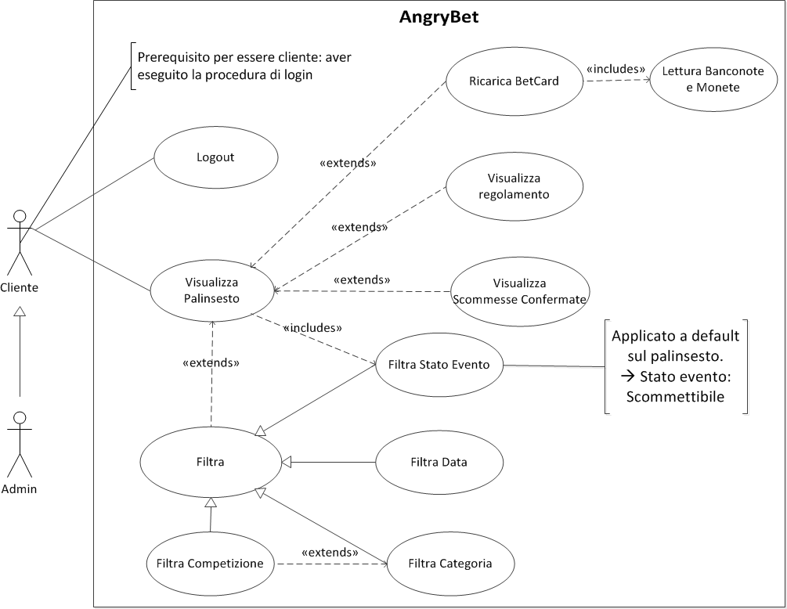**Casi d’uso**

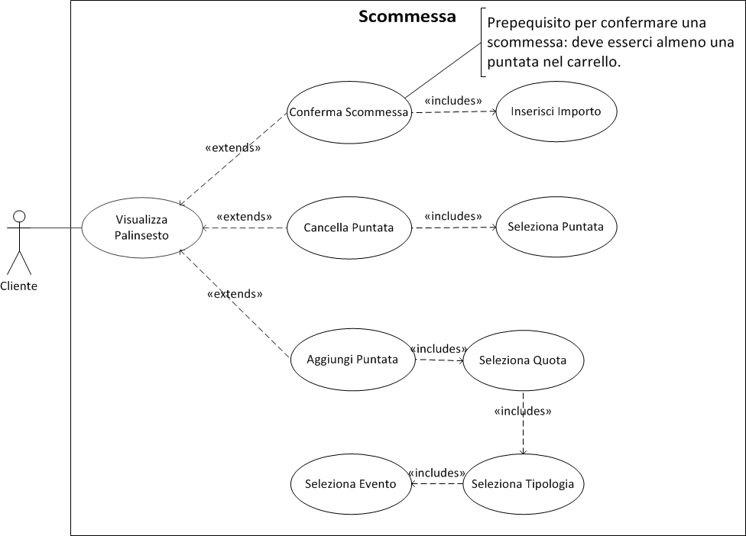

**Gestione dei dati**

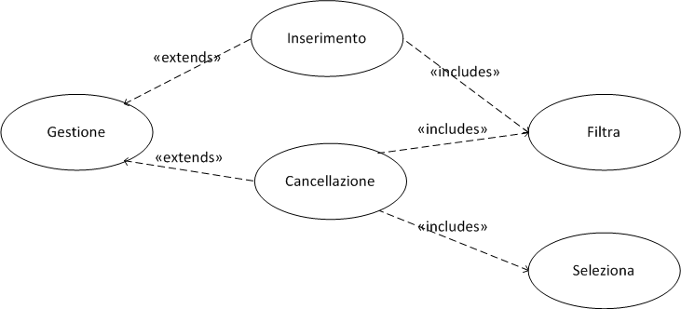

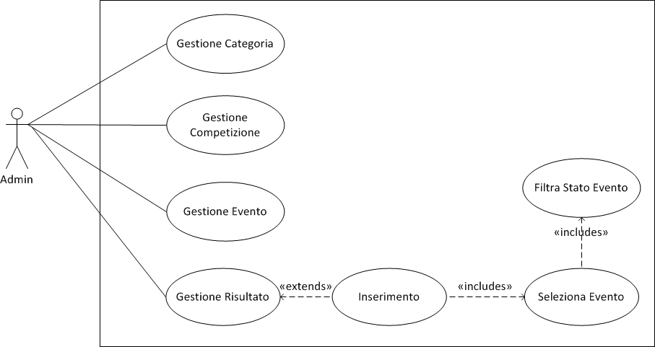

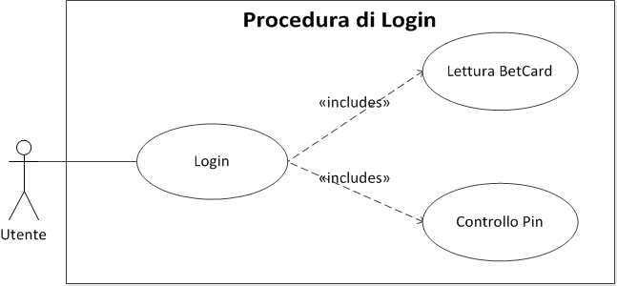

**Definizione eventi**

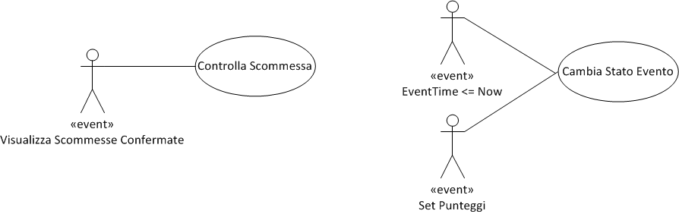

**Scenari**

**Aggiungi puntata**

Il cliente aggiunge una nuova puntata al carrello.

* **Relazioni**

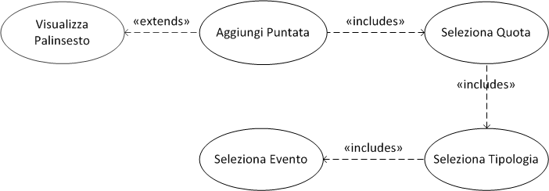

* **Attore**
  + Cliente
* **Pre-condizioni**
  + Il cliente deve essere autenticato
  + Esiste almeno un evento nel palinsesto
* **Flusso principale**
  1. Il cliente seleziona un evento dal palinsesto (CU <<Seleziona Evento>>)
  2. Il sistema controlla che l’evento non sia ancora iniziato
  3. Il cliente seleziona una tipologia di scommesse (CU <<Seleziona Tipologia>>)
  4. Il cliente seleziona il valore della tipologia di risultato che vuole giocare, a cui è associato una determinata quota (CU <<Seleziona Quota>>)
  5. Il sistema controlla che nel carrello non sia già presente una puntata relativa allo stesso evento
  6. Il sistema aggiunge la puntata al carrello
* **Flusso alternativo**

1. L’evento è iniziato durante l’esecuzione del caso d’uso 🡪 genera eccezione!
2. Il sistema notifica l’errore e termina il caso d’uso
3. Nel carrello è presente una puntata relativa allo stesso evento
4. Il sistema cancella la precedente puntata
5. Il sistema aggiunge la nuova puntata al carrello

**Cancella puntata**

Il cliente cancella una puntata dal carrello.

* **Relazioni**



* **Attore**
  + Cliente
* **Pre-condizioni**
  + Il cliente deve essere autenticato
  + Esiste almeno una puntata nel carrello
* **Flusso principale**

1. Il cliente seleziona una puntata dal carrello (CU <<Seleziona Puntata>>)
2. Il Sistema elimina la puntata dal carrello

**Conferma Scommessa**

Il cliente conferma una scommessa.

* **Relazioni**



* **Attore**
  + Cliente
* **Pre-condizioni**
  + Il cliente deve essere autenticato
  + Esiste almeno una puntata nel carrello
* **Flusso principale**

1. Il cliente specifica un importo da investire (CU <<Inserisci importo >>) (default: 1, valori ammessi: 1..10.000)
2. Il sistema controlla che il credito all’interno della BetCard sia maggiore o uguale all’importo investito
3. Il sistema controlla che l’importo investito sia di almeno 1 euro
4. Il sistema calcola il moltiplicatore complessivo (si moltiplicano tutte le quote relative alle singole puntate della scommessa)
5. Il sistema calcola l’importo della vincita potenziale
6. Il sistema controlla che la vincita potenziale non superi il massimo pagamento previsto (10.000 euro)
7. Il sistema controlla che tutte le puntate presenti nel carrello riguardino eventi non ancora iniziati
8. Il sistema conferma la scommessa
9. Il sistema registra la scommessa e scala l'importo investito dal conto di gioco del cliente

* **Flusso alternativo**

1. Il credito all’interno della BetCard non è sufficiente
2. Il sistema notifica l’errore e torna al passo 1
3. L’importo investito è inferiore al minimo importo concesso
4. Il sistema notifica l’errore e torna al passo 1
5. L’importo della vincita potenziale è superiore a 10.000 euro
6. Il sistema notifica l’errore e torna al passo 1
7. All’interno del carrello sono presenti puntate relative ad eventi iniziati durante l’esecuzione del caso d’uso 🡪 genera eccezione!
8. Il sistema notifica l’errore e termina il caso d’uso

**Ricarica BetCard**

Il Cliente effettua una ricarica del proprio conto di gioco.

* **Relazioni**
* **Attore**
  + Cliente
* **Pre-condizioni**
  + Il cliente deve essere autenticato
* **Flusso principale**
  1. Il cliente introduce nel lettore del dispositivo automatico il denaro
  2. Il sistema chiede al lettore di occuparsi del riconoscimento delle monete o banconote introdotte (CU <<Lettura Banconote e Monete>>)
  3. Il lettore ritorna esito positivo e l’importo inserito al sistema
  4. Il sistema incrementa il saldo del conto di gioco del cliente, di una quantità pari all'importo inserito
* **Flusso alternativo**

1. Il lettore ritorna un errore al sistema
2. Il sistema notifica l’errore e termina il caso d’uso

**Login**

L’utente richiede l’autorizzazione per l’accesso al Sistema.

* **Relazioni**

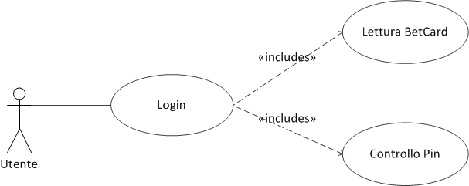

* **Attore**
  + Utente
* **Pre-condizioni**
  + L’utente deve disporre di una BetCard
* **Flusso principale**

1. L’Utente introduce la propria BetCard nel sistema
2. Il sistema prosegue con la <<Lettura BetCard>>
3. <<Lettura BetCard>> ritorna un messaggio di “BetCard identificata correttamente” al sistema
4. Il sistema richiama <<Controllo Pin >>
5. <<Controllo Pin>> ritorna un messaggio di “autenticazione avvenuta” al sistema
6. Il sistema autorizza l’utente

* **Flusso alternativo**

1. <<Lettura BetCard>> ritorna un messaggio di “BetCard inserita non valida” al sistema
2. Il sistema notifica l’errore e termina il caso d’uso
3. <<Controllo password>> ritorna un messaggio di “autenticazione fallita” al sistema
4. Il sistema notifica l’errore e torna al passo 4

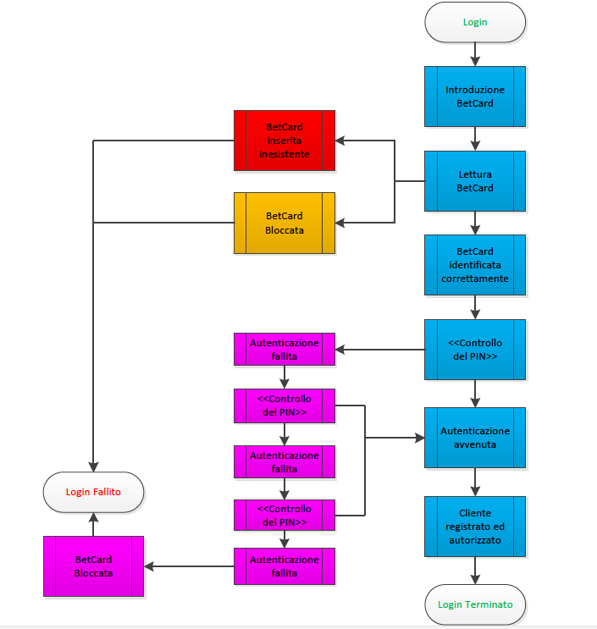**Diagramma di flusso**

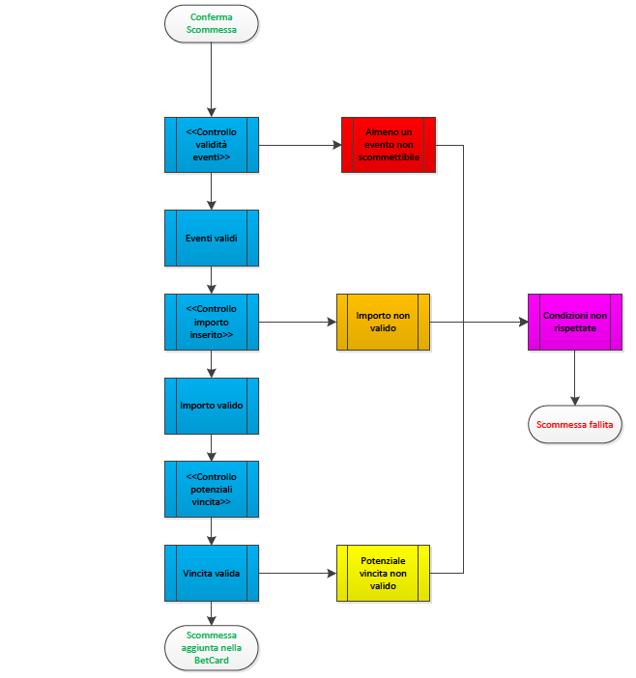

# Schermata 12-2456279 alle 16.19.22.png

# Analisi

# Diagramma statico delle classi



Nel diagramma precedente è mostrato l’insieme delle classi importanti nel sistema, le relazioni tra di loro e le operazioni principali che possono svolgere.

Dallo schema, si può notare come la classe Quota sia il perno che collega la parte relativa alla composizione del Palinsesto, con la parte riguardante BetCard e Scommesse. Questo comporta che la visibilità che ha il Cliente sugli Eventi del Palinsesto è data dalle quote che esso può visualizzare.

La classe Tipologia ha lo scopo di definire, per ogni Categoria, i tipi di scommesse possibili sugli eventi di quel determinato sport. Di conseguenza se una Categoria conterrà la Tipologia 1X2, tutti gli eventi di tale Categoria avranno associate le relative quote di Tipologia.

Risultato quindi è un *enumerativo* contenente i possibili valori che può assumere un determinato risultato a seconda della tipologia presa in considerazione.

Il Carrello risulta essere una classe provvisoria che andrà a contenere la lista delle puntate (ovvero le quote selezionate, e l’importo desiderato) realizzate dal cliente; essa deriverà dalla classe Scommessa. Al momento della conferma da parte del cliente, il Carrello, attraverso la classe ScommessaController, verrà “trasformato” in ScommessaConfermata e verrà registrato l’orario a cui è avvenuta questa operazione.

**Analisi delle molteplicità**

Evento-Competizione: si usa la molteplicità * e 1.

Si presuppone che un evento sportivo possa appartenere singolarmente ad una sola competizione, quindi una competizione può contenere molti eventi. Allo stesso tempo stiamo utilizzando una composizione, in quanto non avrebbe senso una competizione senza neanche un evento. Un evento sportivo, qualora esistesse, fa sempre parte di una competizione.

Competizione-Categoria: analogamente a evento-competizione, è stata utilizzata una molteplicità * e 1. Infatti anche qui una competizione deve appartenere ad una sola categoria sportiva, come potrebbe essere la Serie A di calcio o l’NBA per il basket. Una categoria può contenere più competizioni e non hanno senso categorie senza competizioni.

Categoria-Tipologia: è una relazione molti a molti, ovvero le tipologie possono appartenere a più eventi e allo stesso tempo su un singolo evento è possibile scegliere di scommettere su differenti tipi di risultati.

Evento-Tipologia: stesso discorso di Categoria-Tipologia, perché l’Evento prende le tipologie direttamente dalla Categoria cui appartiene

Evento-Risultato: la classe relazione Quota, collega le classi Evento e Scommessa; la molteplicità adottata è la 1 e * poiché un singolo evento può avere più tipi di risultati scommettibili che devono, quindi, essere associati ad una determinata quota.

Quota-Scommessa: in questo caso la molteplicità è 1..* e 0..*; ovvero una quota può non appartenere ad alcuna scommessa (può non essere stata inserita in alcuna scommessa di nessun utente).   
Si prevedono scommesse multiple, cioè in una scommessa potrebbero essere presenti più quote contemporaneamente.

La scommessa ha senso soltanto nel momento in cui è selezionata almeno una quota e più scommesse possono essere associate alla stessa quota.

Scommessa-BetCard: molteplicità 1 e *. Una BetCard potrà contenere molte scommesse, mentre una scommessa può essere associata obbligatoriamente ad una e sola BetCard.

BetCard-Cliente: relazione uno ad uno, ovvero una BetCard può appartenere ad un solo cliente e allo stesso tempo un cliente può avere soltanto una BetCard.

**Diagramma UML delle classi dei filtri**

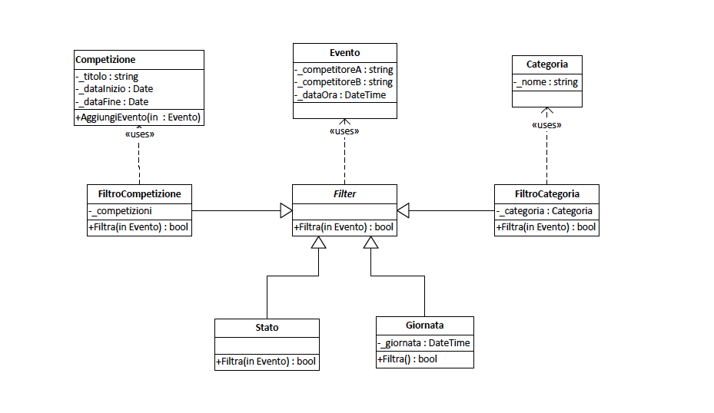

Si utilizza una classe astratta Filter per riunire tutti i possibili filtraggi utilizzabili all’interno del programma. E’ stato deciso di utilizzare una struttura del genere per facilitare l’estensibilità: nel momento in cui si volesse aggiungere un altro tipo di filtro specifico sarà sufficiente aggiungere una sola classe concreta di Filter.

I filtri utilizzati sono applicati solamente agli eventi o alle competizioni, saranno in seguito utilizzati per selezionare gli eventi dall’utente sul terminale.**Diagramma di Stato di Evento**

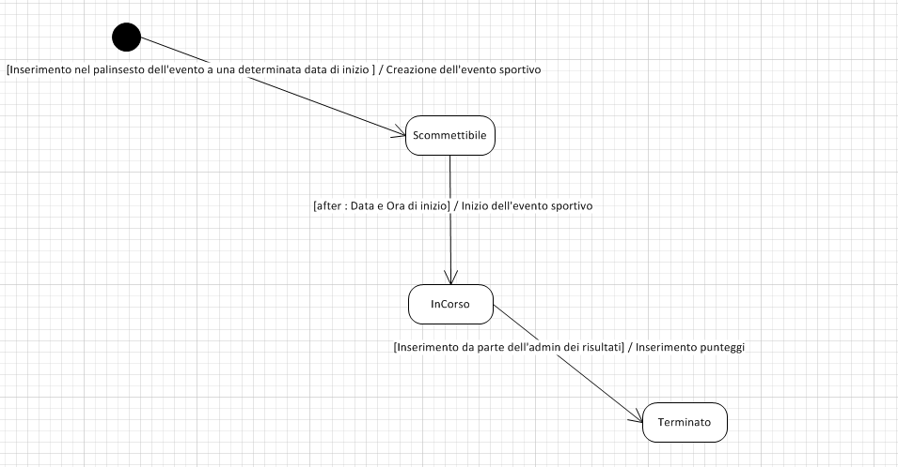

I diagrammi di stato inseriti servono per mostrare tutti gli stati che potranno assumere durante l’esecuzione del programma le classi Evento e ScommessaConfermata. Per quanto riguarda l’Evento sarà possibile eseguire scommesse riguardanti tale partita soltanto nel momento in cui esso avrà stato corrispondente a *Scommettibile*. Nel momento in cui l’evento reale sportivo avrà inizio non si potranno più effettuare puntate su di esso, infatti non si prevedono scommesse live all’interno del sistema durante lo stato *InCorso*. L’evento sarà considerato dal programma come *Terminato* quando i risultati effettivi saranno inseriti all’interno del sistema e non quando esso terminerà in senso temporale.

**Diagramma di Stato di ScommessaConfermata**

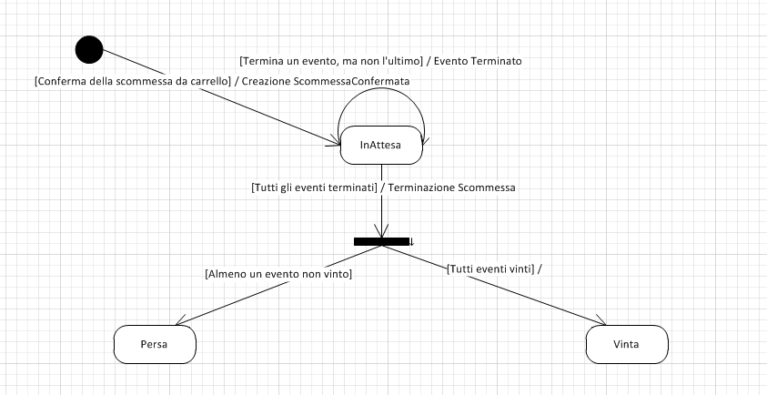

In seguito alla conferma del cliente, un’istanza di Carrello diventerà un’istanza di ScommessaConfermata e lo stato iniziale interno verrà definito come *InAttesa*. Al termine di uno degli eventi contenuti all’interno della scommessa, si controlla se questo era l’ultimo o no, in caso affermativo lo stato interno varierà. Se tutti gli eventi sono stati vinti, allora la scommessa sarà vinta e quindi il cliente potrà essere retribuito. In caso contrario la scommessa sarà persa

**Progettazione**

In questa sezione verrà illustrato in che modo il software è stato progettato e realizzato.

**Implementazione del Palinsesto**

* La classe Palinsestorappresenta il vero e proprio megacontenitore dei dati di tutti gli eventi. Dal momento che si è deciso di raggruppare gli eventi in competizioni che, a loro volta, saranno raggruppate in categorie *(calcio, basket, tennis, etc…)*, il palinsesto non contiene nulla di più che una lista di categorie.
* Per la creazione del palinsesto si è adoperato il pattern ***Singleton*** per garantire che fosse creata una e una sola istanza, e inoltre fornire un punto di accesso globale a tale istanza
* Per la generazione delle categorie si è deciso di utilizzare il pattern ***Factory***, utilizzando il palinsesto come *Creator* e la categoria, o meglio la sua interfaccia ICategoria, come *Product*; questo per rendere il codice più fluido e per rispettare il cosiddetto concetto di “*Information hiding”*, ovvero l’incapsulamento: in questo modo si riduce il costo da pagare per correggere errori in fase di sviluppo del programma (si corregge modificando il singolo modulo) e si crea la possibilità che i moduli possano essere riutilizzati in altri progetti.



**Implementazione delle Categorie**

* Così come il palinsesto conteneva le categorie, queste a loro volta contengono una lista di competizioni.
* Le competizioni vengano generate, come per le categorie, utilizzando il pattern ***Factory***. In questo caso la categoria è il *Creator*, mentre la competizione è il *Product*



**Implementazione delle Competizioni**

* Le competizioni sono i contenitori più piccoli che hanno la lista degli eventi che si disputeranno in un determinato intervallo di date.
* Per la creazione degli eventi delle competizioni si è sfruttato ancora una volta il pattern usato per la generazione di categorie e competizioni.   
  Questa volta nel pattern ***Factory*** la parte di *Creator* spetta alla competizione, mentre l’evento è il *Product.*



**Filtri sul Palinsesto**

Per eseguire dei filtraggi del palinsesto, è stata utilizzata una classe statica FiltroPalinsesto, tramite la quale, passando gli opportuni parametri, è possibile ottenere tutti gli eventi di cui si necessita.  
I metodi sono stati sviluppati attraverso delle *LINQ expressions* ed è possibile annidarli comodamente passando come argomento del secondo, il risultato del primo.



**Implementazione degli Eventi**

* La classe Evento ha la responsabilità di rappresentare un singolo evento sportivo e le informazioni ad esso relative.
* Tramite la classe QuoteRetriever, l’evento recupera le sue quote.

Per implementare questa classe all’interno del prototipo, sono stati utilizzati dei metodi casuali per la generazione delle quote; in un progetto reale, si è supposto che la classe QuoteRetriever recuperi le informazioni da un eventuale repository e generi le singole istanze delle quote per l’evento che ne farà richiesta.

* La lista delle quote di ogni evento è rappresentata con un Dictionary che associa ad ogni tipologia, della categoria di cui l’evento fa parte, le relative quote (generate come spiegato al punto precedente).
* Per definire un insieme di algoritmi intercambiabili per gestire la politica dei risultati, si è scelto di utilizzare il pattern ***Strategy***, dove la classe astratta Risultato (all’interno della quale sono definiti soltanto i metodi *Equals* e *GetHashCode*) ha il ruolo di *AbstractStrategy*: i vari TipoRisultato rappresentano le *ConcreteStrategy*, mentre la classe Evento è il *Client.*



È stato necessario associare ad ogni classe di tipo Risultato un relativo enumerativo:

in C# non è possibile applicare l’ereditarietà ad un tipo enumerativo e, in questo modo, è molto semplice utilizzare il pattern ***Strategy***, come spiegato nella slide precedente.



**Implementazione delle Scommesse**

* La classe Scommessa ha la responsabilità di modellare ogni singola scommessa dell’utente. Si è suddiviso il ciclo-vita di una scommessa in 2 fasi fondamentali:

1. Il Carrello, ovvero quando la scommessa è in fase di compilazione da parte dell’utente, quindi è modificabile sotto tutti i punti di vista e c’è la possibilità di modificarne l’importo e l’elenco delle puntate.
2. La Scommessa confermata, ovvero quando l’utente ha dato conferma al sistema che ciò che ha inserito nella propria scommessa temporanea (il carrello) va bene e si può quindi procedere con il pagamento.  
   Questa poi, potrà essere suddistinta in 3 stati:
   1. In *Attesa*, ovvero fintanto che tutti gli eventi legati alla scommessa non saranno terminati;
   2. *Vinta*, ovvero quando sono stati pronosticati correttamente tutti i risultati;
   3. *Persa*, ovvero quando almeno un risultato non è stato pronosticato correttamente.

* Le scommesse risalgono agli eventi ad esse associati tramite le quote e il relativo metodo *GetEvento()* che, tramite il palinsesto, permette di risalire all’evento cui fa riferimento la quota, semplicemente passando il *Guid*.   
  Non è stato possibile riferire direttamente l’evento nella quota, poiché, ogni volta che si avvia l’applicativo, gli eventi vengono ricreati a partire da un file XML e le quote vengono rigenerate dal QuoteRetriever (vedi parte implementazione eventi); teoricamente ogni N minuti, si dovrebbe “lanciare” un aggiornamento, in quanto le quote variano sempre al variare dell’entità delle scommesse: sarebbe necessario mantenere le quote il più aggiornate possibile.
* Dal momento che una scommessa cambia il proprio comportamento rispettivamente da quando è un carrello a quando diventa una scommessa confermata, per emulare un cambiamento di classe run-time, è stato molto utile e di fondamentale importanza l’utilizzo del ***Pattern State***.  
  La classe Carrello contiene la logica di transizione a ScommessaConfermata; lo *ScommessaController* è il *Context* e cambia lo stato tramite il metodo *ControllaScommessa()* che, quando il *ConcreteState* è Carrello, lo trasforma in ScommessaConfermata, mentre quando il *ConcreteState* è ScommessaConfermata, ne verifica la vincita, modificando lo stato da *InAttesa* a *Vinta,* o *Persa.*
* La classe Carrello necessita di conoscere lo stato degli eventi su cui si vuole puntare perché, da specifiche, non è possibile puntare su eventi che siano già cominciati (quindi *Stato Evento* diverso da *Scommettibile*), mentre la classe ScommessaConfermata ne ha bisogno perché potrà verificare la correttezza della scommessa, se e solo se tutti gli eventi ad essa legati sono terminati.
* La classe ScommessaConfermata, inoltre, dovrà conoscere i risultati degli eventi, cui risalirà sempre tramite le quote.   
  Il giro per arrivare da una scommessa all’evento è quindi sempre questo:  
  Scommessa 🡪 Quota 🡪 Palinsesto 🡪 Evento.



**Implementazione delle BetCard e dei Clienti**

* La classe Cliente ha la sola responsabilità di modellare una persona fisica, registrandone i dati anagrafici e personali.
* Per distinguere amministratori e utenti, si è scelto di non fare distinzioni a livello di cliente, ma a livello di BetCard. Di conseguenza non è stato fatto altro che un’interfaccia comune IBetCard con lo scopo di esporre i metodi comuni a entrambe.
* Ogni Amministratore avrà la sua BetCardAdmin e ogni normale cliente la sua BetCard.
* La sostanziale differenza sta nel fatto che un amministratore non può compiere scommesse, di conseguenza, come si può vedere dallo schema sottostante, è il principale fattore che li distingue al livello del sistema.
* Ovviamente, quando un amministratore eseguirà il login all’interno dell’applicativo, si troverà in una vista completamente differente da quella di un normale utente, dove potrà effettuare le procedure di gestione.



**Implementazione della Persistenza**

* Ogni BetCard viene persistita automaticamente in un singolo file binario con estensione .betCard.
* Per quanto riguarda il palinsesto, si è scelto di “persisterlo” manualmente in un file .xml per questioni di leggibilità e di manutenzione. Come si può osservare dal disegno delle classi, è stato sviluppato un metodo per il caricamento/salvataggio di ogni singolo livello del palinsesto, a partire dall’evento, fino ad arrivare alle categorie.



**Implementazione dell’avvio automatico degli Eventi**

È stato necessario modellare la classe statica EventoStarter che contiene un solo metodo pubblico da lanciare all’avvio del programma; questo metodo non fa altro che controllare ogni N secondi che gli eventi ancora non iniziati (ovvero con stato “Scommettibile”) siano cominciati: controlla semplicemente che l’ora di inizio sia passata e in caso positivo li mette in stato “Iniziato” (che ne blocca le possibili puntate da parte degli scommettitori), altrimenti li lascia come sono.



**Implementazione della ricorsione per la stampa nelle viste**

* Per restituire le informazioni al Presenter della vista, si è scelto di utilizzare il ***Pattern Adapter,*** abbinato al ***Pattern Composite*** per implementare una comoda visualizzazione delle entità contenute ricorsivamente (come, ad esempio, Eventi in Competizioni e simili).
* Il Presenter popola la TreeView trattando tutti gli oggetti uniformemente, i quali rappresentano l’intero Palinsesto, che può anche essere visto più semplicemente come una struttura ad albero.
* Per quanto riguarda il ***Pattern Composite***, il *Client* è il Presenter, il *Component* è la generica IEntity, le *Leaf* sono Quote e Puntate, che non possono contenere figli ai livelli inferiori, mentre i *Composite* sono tutti gli oggetti che derivano da IComposite.
* Per quel che concerne il ***Pattern Adapter***, il *Client* è sempre il Presenter, il *Target* è la IEntity e ogni classe con desinenza “Adapter” è un *Adapter* per il Pattern; gli *Adaptee* sono tutte quelle classi del modello che necessitano di essere “wrappate” per esporre le informazioni al Presenter.

 

**Diagramma di sequenza – Aggiunta di una Puntata al Carrello**

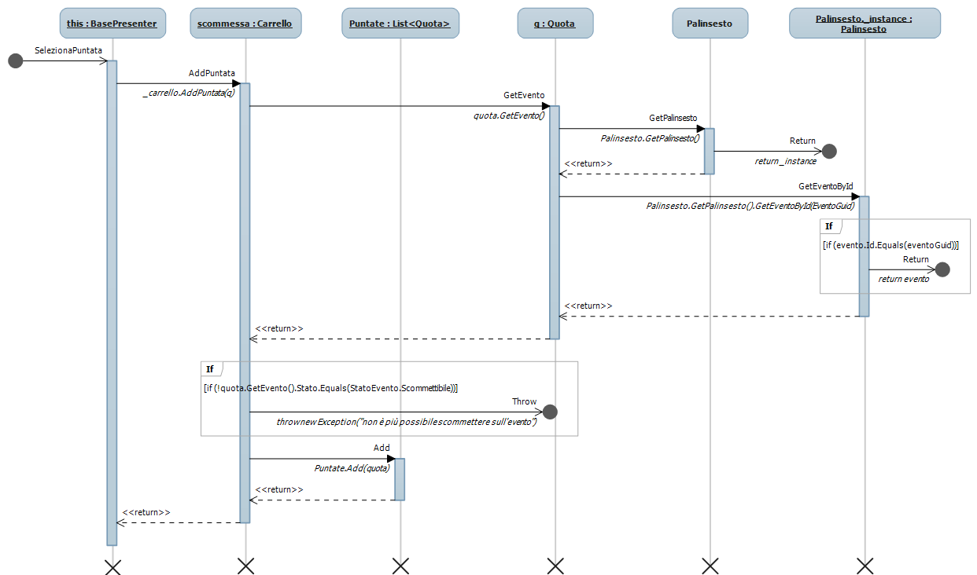

**Diagramma di Sequenza – Conferma di un Carrello (creazione ScommessaConfermata)**

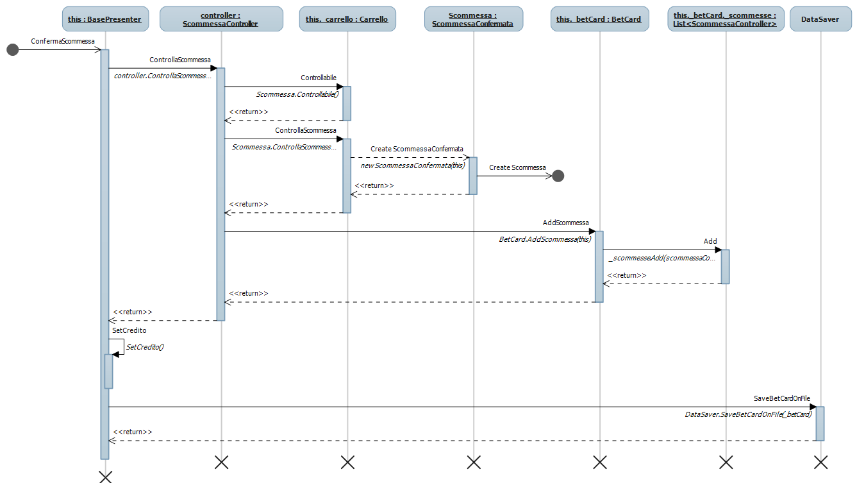

Si noti come, diversamente dalla fase di generazione di un carrello, la ScommessaConfermata sia persistita in memoria.